**PUNTO 14**

Cine (idCine, nombreC, direccion)

Sala (nroSala, nombreS, descripción, capacidad,idCine(fk))

Pelicula (idPeli, nombre, descripción, genero)

Funcion (nroFuncion, nroSala(fk), idPeli(fk), fecha, hora, ocupación) //ocupación indica cantidad de espectadores de la función

**1- Listar nombre, descripción y género de películas con funciones durante 2020.**

SELECT p.nombre, p.descripcion, p.genero

FROM (Pelicula p

NATURAL JOIN Funcion f)

WHERE (f.fecha BETWEEN '01/01/2020' AND '31/12/2020')

**2- Listar para cada Sala cantidad de espectadores que asistieron durante 2020. Indicar nombre de la sala, nombre del cine y total de espectadores.**

SELECT s.nombreS, c.nombreC, SUM(f.ocupación) as Total de espectadores

FROM ((Sala s

NATURAL JOIN Cine c)

NATURAL JOIN Función f)

WHERE (f.fecha BETWEEN '01/01/2020' AND '31/12/2020')

GROUP BY s.nroSala, s.nombreS, c.nombreC

**3- Listar nombre de cine y dirección para los cines que tienen o tuvieron función para la película ‘Relic’. Ordenar por nombre de Cine y dirección desc.**

SELECT c.nombreC, c.direccion

FROM (((Cine c

NATURAL JOIN Sala s)

INNER JOIN Función f ON (f.nroSala = s.nroSala))

INNER JOIN Película p ON (p.idPeli = f.idPeli))

WHERE (p.nombre = “Relic”)

ORDER BY c.nombreC, c.direccion DESC

**4- Listar nombre, descripción y género de películas que tienen función en la sala con nombre ‘Sala Lola Membrives’ o tienen función en el cine con nombre ‘Gran Rex’.**

(SELECT p.nombre, p.descripcion, p.genero

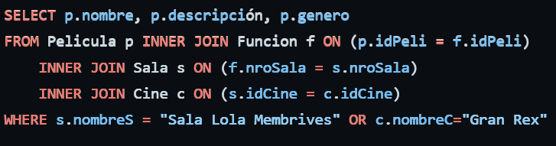FROM ((Pelicula p

INNER JOIN Función f ON (p.idPeli = f.idPeli))

INNER JOIN Sala s ON (f.nroSala = s.nroSala))

WHERE (s.nombreS = “Sala Lola Membrives”))

UNION

(SELECT p.nombre, p.descripcion, p.genero

FROM (((Pelicula p

INNER JOIN Función f ON (p.idPeli = f.idPeli))

INNER JOIN Sala s ON (f.nroSala = s.nroSala))

INNER JOIN Cine c ON (s.idCine = c.idCine))

WHERE (c.nombreC = “Gran Rex”))

**5- Listar nombre del cine y dirección de cines que tengan salas con capacidad superior a los 300 espectadores.**

SELECT c.nombreC, c.direccion

FROM (Cine c

NATURAL JOIN Sala s)

WHERE (s.capacidad > 300)

**6- Agregar un cine con nombre cine ‘Cine Ricardo Darin’, dirección: ‘calle 2 nro 1900, La Plata’ e idCine: 5000, asuma que no existe dicho id.**

INSERT INTO Cine (idCine, nombreC, direccion)

VALUES (5000, “Cine Ricardo Darin”, “calle 2 nro 1900, La Plata”)